Завтрак  Мандарины  Суп молочный с макаронными изделиями  Батон с маслом сливочным  Кофейный напиток на молоке  Сок  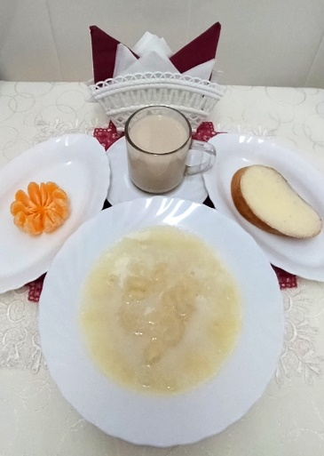 | Обед  Икра из баклажан  Рассольник  Мясо с рисом и овощами  Компот из кураги  Хлеб столичный  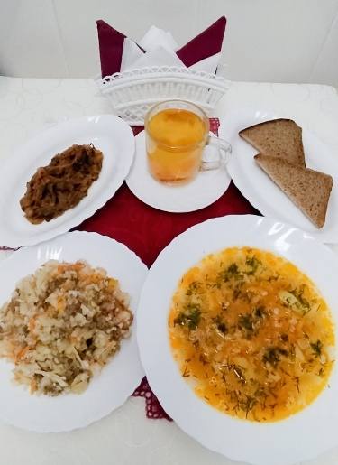
Полдник  Йогурт  Зефир  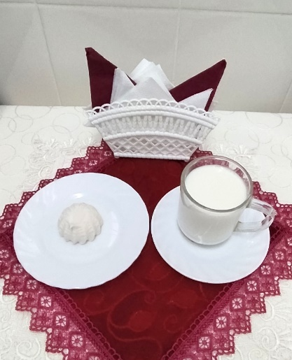 | Ужин  Огурцы свежие  Фрикадельки «Мясные»  Гарнир свекольно-морковный  Чай с лимоном  Хлеб пшеничный  